**海印又一城体育汇**

**APP项目开发策划书**

Version: 1.0

项 目 团 队 ：lzxsl研发小分队

团 队 成 员 ：李炎明（队长）

钟玉生

许鋆莹

苏毅涛

罗坤欣

撰  写  人（签名）：李炎明

最   后   更   新   日   期：2017-05-11

**目 录**

**1. 引言** ............................................................................................................................................ 3

1.1 编写目的 .................................................................................................................................. 3

1.2 项目简介 .................................................................................................................................. 3

1.2.1 项目名称 ....................................................................................................................... 3

1.2.2 产品标识 ....................................................................................................................... 3

1.2.3 项目背景........................................................................................................................ 3

1.3  参考资料 .................................................................................................................................. 3

1. **项目概述** ..................................................................................................................................... 4

2.1 工作内容 ..................................................................................................................................  4

2.2 交付项与非交付项 ................................................................................................................... 4

2.3 SWOT分析 ................................................................................................................................ 4

**3. 系统需求分析** ............................................................................................................................. 5

3.1 功能需求分析 .......................................................................................................................... 5

3.1.1 Android平台功能 ...........................................................................................................5

3.1.2 web后台管理 .................................................................................................................5

3.2 数据库需求分析 ....................................................................................................................... 5

3.3 开发环境及硬件需求 .............................................................................................................. 5

**4. 系统概要设计** ............................................................................................................................7

4.1 总体功能 .................................................................................................................................. 7

4.2 E-R图 ........................................................................................................................................ 8

4.3 数据库设计 ................................................................................................................................9

**5. 详细设计** ................................................................................................................................... 10

5.1 总体设计流程 ......................................................................................................................... 10

5.2 系统逻辑结构设计 ................................................................................................................. 10

5.2.1 Android客户端逻辑结构设计 ..................................................................................... 10

5.2.2 后台系统逻辑结构设计 ............................................................................................. 14

**6. 实施总计划** ............................................................................................................................... 16

6.1 项目开发过程阶段划分 ........................................................................................................ 16

6.2 人员组成及任务分工 ............................................................................................................ 16

6.3 进度 ......................................................................................................................................... 17

6.3.1 进度安排 ...................................................................................................................... 17

6.3.2 进度控制计划  ............................................................................................................. 17

6.4 关键问题 ................................................................................................................................. 18

**7.** **系统实现** ................................................................................................................................... 19

7.1 前台主要功能的实现 ............................................................................................................. 19

7.2 后台web端主要功能实现 ..................................................................................................... 22

**1.引言**

**1.1 编写目的**本开发计划的目的是：  
编写此计划的目的是为了合理安排组织成员，有效利用时间，以确保项目进度，预见项目风险等活动。使项目严格按照软件开发流程进行，遵循正规的顺序开展。同时，项目开发成员通过此计划书明确项目目标和各自职责。它说明项目的开发方法，是一种计划，以指导工作之用。

**1.2 项目简介  
1.2.1 项目名称**

项目名称：海印又一城体育汇APP开发

**1.2.2 产品标识** 产品名称：海印又一城体育汇

版本：1.0(可供Android 5.0以上使用)

**1.2.3 项目背景**

海印又一城体育会已在运营中，随着海印体育会项目的不断扩展，及市场竞争激烈，传统的操作方法已远远满足不了企业的需求。根据市场需求分析，本组打算设计实现一款实际可视化产品，该产品为基于Android环境开发的一款APP。该APP能提供的是一站式预订服务，选购场馆，到预订、结算，均可通过平台实现，从而帮助企业员工提高工作效率，提高企业利润，提高与用户黏性。

**1.3 参考资料**《基于安卓的网上购物商城app开发》——陈刚

《手机“末”班车项目开发计划》——吴瑶

《校园移动应用策划书--校园微服务》——孙乾栋

《云比特办公系统项目策划书》

1. **项目概述**

海印又一城体育汇是一款关于体育场地预订使用的APP，主要介绍各种类型的体育场地，并向广大用户提供线上预订、线下享用的平台。

**2.1工作内容**

项目名称定为：海印又一城体育汇(以下简称“体育汇”)

本项目分为：前台管理与后台管理

**2.2 交付项与非交付项**

|  |  |  |  |  |
| --- | --- | --- | --- | --- |
|  | 类别 | 名称 | 交付日期 | 描述 |
| 交付项 | 文档 | 使用说明书 | 2017.5.20 | Word文档 |
| 文档 | 源代码 | 2017.5.20 | RAR压缩包 |
| 产品 | 体育汇APP | 2017.5.20 | APK应用程序 |
| 非交付项 | 文档 | 项目开发策划书 | 无 | Word文档 |
| 文档 | 创意设计概要说明书 | 无 | Word文档 |

**2.3 SWOT分析**

S(优势)

1.充足的财政来源；良好的企业形象；专业的技术指导；客户量庞大。

2.指向性强：青少年及中年热爱运动人士。

3.新颖活动项目。

W(劣势)

1.团队缺乏管理经验。

2.产品经营经验不足。

3.产品新增活动项目中如社交平台不如微信，QQ等有较大的市场影响力。

O(机会)

1.智能手机爆炸式的发展以及无线网络覆盖区的不断扩大。

2.青少年(尤其是学生)是移动应用的主要用户，有较大的市场份额。

3.目前针对该类体育产品的移动应用发展参差不齐。

T(威胁)

1.易引起新的竞争对手，需不断更新创新。

2.替代产品增多，需要有用户非常良好的口碑才能立足。

3.客户偏好改变。

1. **系统需求分析**

**3.1功能需求分析**

系统主要功能分为两大模块：App平台基本功能，Web端后台管理功能。

**3.1.1 Android平台功能**

注册会员：注册界面按要求填写资料即可完成注册。

登录会员：在登录界面输入帐号、密码，即可登录成功；会员可修改密码和头像，查看会员等级，积分。

优惠券及积分：登录后可查看用户所拥有的优惠券等级与金额，会员等级不同对应的优惠不同。会员下单 成功后会根据场数进行积分累计，达到一定积分可以兑换相应的优惠券。

预存充值：在充值界面输入充值的金额和选择支付方式支付即可充值成功。

场地查找：用户可快速查找自己所需要的运动项目分类、地点，并显示相应的商品。

场地分类：用户可根据商品的分类选择商品。

下单：非会员用户可直接订场或注册会员后选择场地及时间后快速订场。

支付：支持微信支付、海印会员储值卡支付、支付宝、银联，及优惠劵的使用；订单成功后，有短信通知。

管理订单：该功能须登录会员方可使用，用于用户查询过往订单及详情，分为未支付、已支付、未评价、 已评价。

订单评价：场地预订成功后才能评价，分为好评、中评、差评及文字与图片描述。

活动项目：约陪练、找教练、培训、社交，以及电商销售等。

**3.1.2 Web后台管理**

Web端后台用于管理员使用，具备的功能有：管理员登陆、会员信息管理、场地信息管理、订单信息管理等，主要用于平常商城维护及商品统计功能。

1. 管理员登陆：登陆界面输入正确的管理员帐号密码即可登录成功。
2. 会员信息管理：对会员的基本信息进行增、删、改、查等功能。

3)场地信息管理：对场地的基本信息进行增、删、改、查等功能，以及对存库中的场地作出对应的调整。

4)订单管理：对订单的信息，比如订单内的场地进行增、删、改、查。

**3.2 数据库需求分析**

在需求分析阶段，面对该体育平台的需求，设计出数据库所需的几张表。分别是：

用户表：包含会员id、password、sex等较为详细的信息；

商品(场地)表：包含商品id、number、price、date、time等商品基本信息；

订单表：包含订单 id、用户 id、订单状态等详细信息。

**3.3 开发环境及硬件需求**

一般系统可选择的结构有B/S结构和C/S结构，通过对两种结构的分析比较，最终选择了B/S结构来开发过程管理支持系统，C/S程序因不可避免的整体性考虑, 构件的重用性不如在B/S要求下的构件的重用性好。而B/S的多重结构要求构件有相对独立的功能，能够相对较好的重用，系统维护开销小，可实现系统的无缝升级。以下为B/S结构下的软、硬件需求选择。

软件类需求：

操作系统：Windows 7 64 位及其以上操作系统。

数据库：Mysql 5.0

服务器：腾讯云服务器Ubuntu Server 14.04.1 LTS 64位

客户端请求服务器：Tomcat 6.0

后台管理开发平台：eclipse for jee

客户端开发平台：Android studio 2.3

后台管理开发语言包：JDK1.8

客户端开发语言包：Android SDK 25+ JDK1.8

硬件类需求：

电脑内存：2G 以上。

电脑 CPU：双核及其以上。

其他硬件需求。

1. **系统概要设计**

**4.1 总体功能**

该系统分为 app 前台客户端和后台 Web 管理端：app 提供的功能有：新用户注册、登录、加入购物车、结算，Web 端的功能有：管理员对商品、订单的管理。用户和管理员具有不同的功能和权限。如下图4.1所示。

场地预订系统

客户端

后台管理

会员注册

会员登录

预存充值

管理员登录

订单信息管理

场地信息管理

订单评价

订单查询

场地下单

场地分类

场地搜索

会员信息管理

图 4.1 总体功能图

App客户端的主要使用对象是普通用户，功能有用户登陆、注册、场地查询、场地分类、购物车管理等；Web端后台管理模块的操作对象是管理员，功能有：管理员登陆、会员信息管理、场地信息管理以及订单信息管理。

**4.2 E-R图**

系统管理员主要管理会员，场地，订单，场地类型，可用场地五个方面。用户主要包含了，ID，昵称，密码等属性；场地主要包含ID，名称，状态等属性；订单主要包含ID，订单状态等属性；场地类型主要包含ID，类型名称等属性；可用场地主要包含场地ID，开始、结束时间等属性。如下图4.2所示：

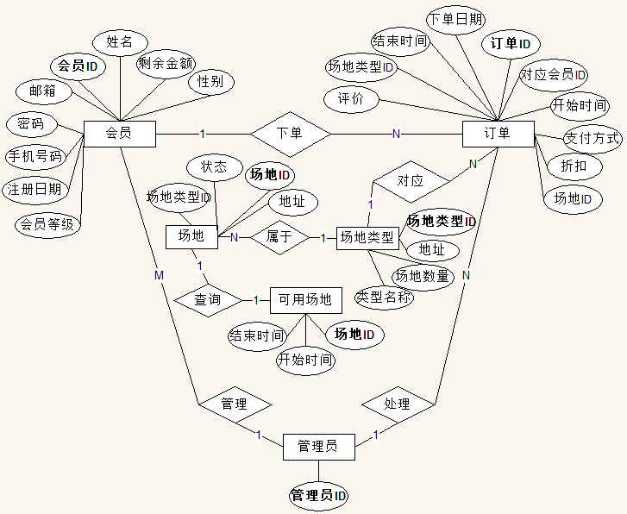

图4.2 E-R图

**4.3 数据库设计**

主要使用了五个数据表（如图4.3），分别是会员信息表，场地类型表，场地表，可用场地表，订单信息表。这五个表相互的调用信息、各个表之间的连接关系如图4.2 E-R图所示。会员信息表主要负责会员的信息管理，场地类型表主要负责对某类体育项目(如游泳))的场地进行管理，场地表负责对具体某个场地信息进行管理，可用场地表主要用来查询某个具体场地是否可用，订单信息表主要负责对订单信息的管理等。可将E-R图转换成关系模型，即在数据库中建立实体关系表。

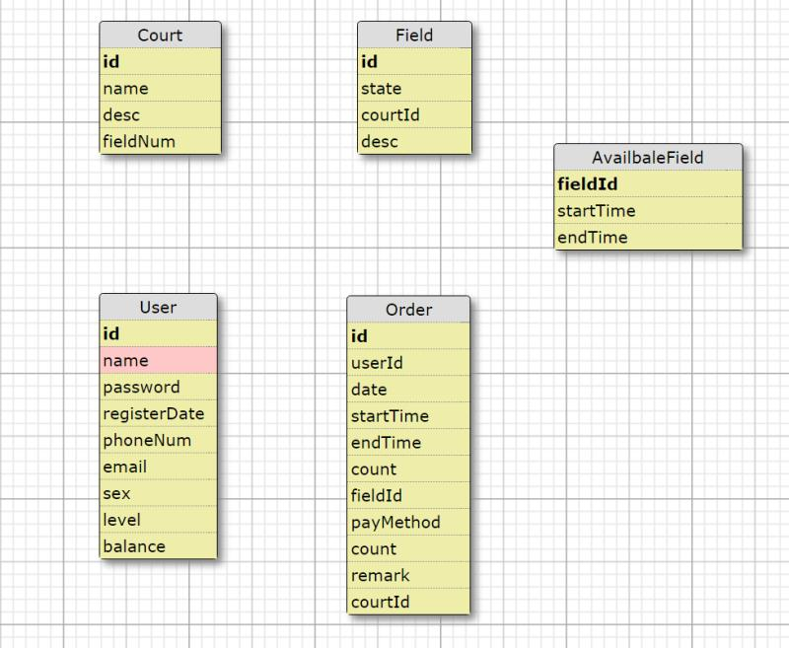

图4.3 数据库表

1. **详细设计**

**5.1 总体设计流程**

用户在 app 登录后，可修改自己的基本信息，或者查看、订购商品，以及查看、取消订单等操作。使用管理员权限可以进入 Web 后台端进行商品信息管理、订单信息管理。以上信息均可进行添加、删除、修改和查看等操作。系统工作流程图如图 5.1 所示。

用户

管理员

登入客户端

登入后台

注

册

、

登

录

浏览场地

预订下单

场地管理

订单管理

数据库

图5.1 系统工作流程图

**5.2 系统逻辑结构设计**

**5.2.1 Android客户端逻辑结构设计**

1)快速下单

在app首页，有快速查找场地和快速下单可选，用来负责用户的下单入口。在快速查找功能中，用户能快速定位自己所需要的场地，通过点击进入下单页面。在快速下单页面，通过将各种场地罗列在屏幕首页，并且以图片加文字的方式提供下单入口，让用户直观的，高效的进入常用的场地下单页面。

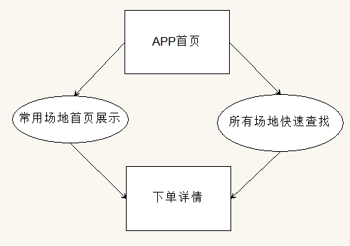

2)下单详情

下单详情页面通过展示每个场地的价格，场地的详细描述，场馆所能提供的服务，待用户确认预订日期，时间段，场地个数，附加备注等所有信息后可点击下单按钮进行下单。同时用户可以在页面快速查看该场地的以往用户评价，来帮助是否提供下单。

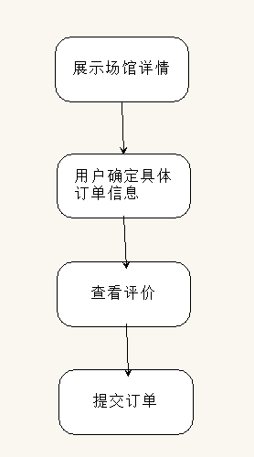

3)支付管理

待用户提交订单后，会立即生成对应的该支付的金额详情，用户确认后即可通过微信，支付宝等形式进行支付，支付完成后会将该订单加入历史订单中，并且用户拥有来了评价场地的能力。

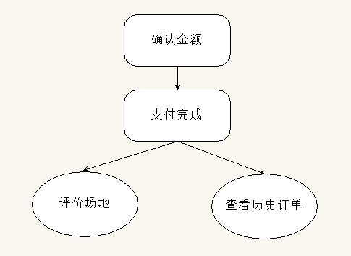

4)订单管理

下过至少一次订单后，订单页面就会有曾经的订单，用户可以进入历史订单进行评价，查看，删除等操作。

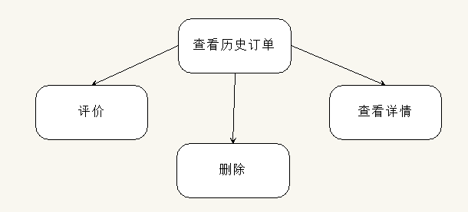

5)登录注册

用户可以进行会员注册和登录，凭此来享受预充值服务和活动提供的积分和优惠券的使用权利。

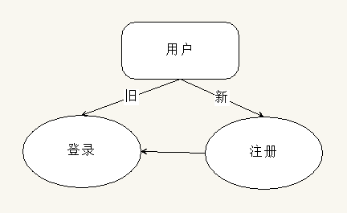

6)优惠积分

场地管理者可以在任意时间发布优惠券来吸引用户使用，同时，用户在每次下完订单后会获得一定积分，凭此可以享受一定程度的优惠政策。

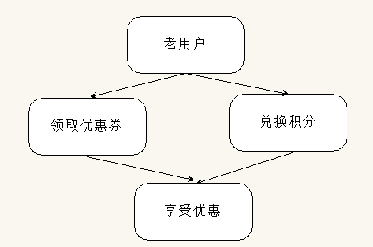

7)广告动态

在APP首页，有轮播图来显示场馆最新消息或者对应的广告，凭此来通知用户最新的活动详情。用户可以点击对应的图片进行详情的了解和参与。

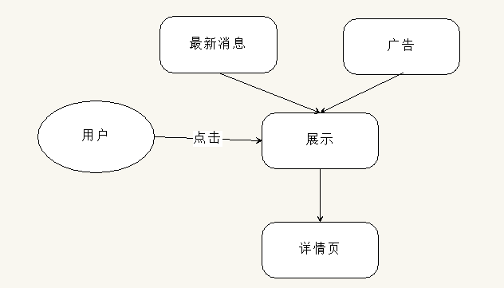

8)预先充值

用户可以通过注册账号来预先充值，以此来绑定常客。

9)附加活动

除了提供固定的体育场地的预定外，APP还会提供额外的服务，譬如提供教练，陪练等。

10)场馆介绍

作为第一次使用的用户，可以通过此页面来详细了解APP内锁展示体育场馆的详细信息，包括地址，历史，服务等来让用户熟悉场地，提高用户使用的可能性。

**5.2.2 后台系统逻辑结构设计**

后台语言采用Java，数据库采用mysql，通过安卓手机传回的数据与手机进行交互。后台主要有登录管理，订单管理，球场信息管理，注册管理，用户资料管理。服务器使用的是腾讯云服务器。

1)登录管理

通关安卓手机上传的用户和密码，到数据库中进行查询，如果有相应的用户信息，则发送登录成功的信息给安卓手机，并提供用户的用户名头像等，如果登陆失败则发送登陆失败给安卓手机。

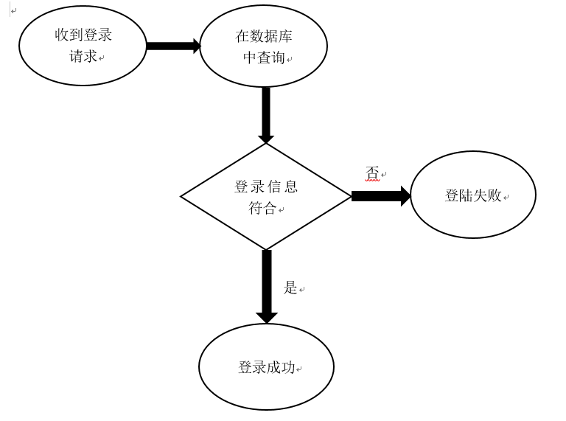

2)球场信息管理

当安卓手机点击所有球场信息时，数据库变会返回对应的球场的预订信息发送给安卓手机。

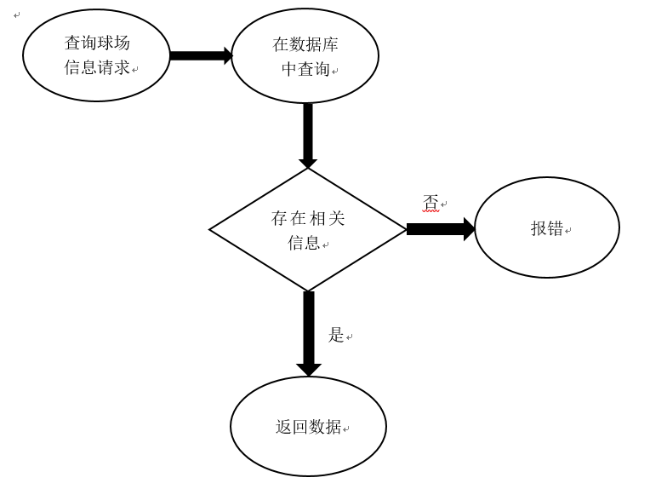

3)订单管理

当用户点击历史订单时，数据库变会返回当前用户的预定信息，包括已经预定且消费的信息，已经预定但是还未消费的信息，以及交易关闭的信息，同时在后台的管理页面中，管理员可以对订单进行修改删除的操作。

4)注册管理

如果用户没有注册，则在登录框旁边标注注册按钮，当用户输入注册信息后，首先检查用户的登录名是否与数据库中已经注册用户的用户名有重复，如果有重复，则返回注册失败，如果成功，则返回注册成功。

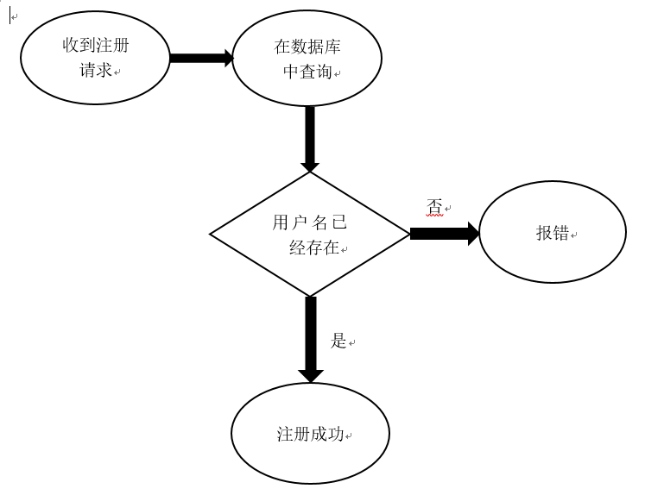

5)会员资料管理

主要实现了对用户资料的存储，包括账户余额，用户优惠券以及会员等级等。

1. **实施总计划**

**6.1 项目开发过程阶段划分**

|  |  |  |  |
| --- | --- | --- | --- |
| 项目阶段 | | 起止时间 | 内容 |
| 筹备 | | 4.1-4.4 | 成立项目组，经过全面分析，制定开发规划与分工 |
| 计划 | | 4.5-4.8 | 编写项目计划书 |
| 实施 | 一期 | 4.9-4.15 | 完成安卓端的前端简单架构布置，进行研发 |
| 4.16-4.25 | 完成服务器的搭建和数据库的架构，进行研发 |
| 待定 | 进行第一轮测试及bug修改，完成精简版APP一期项目的开发 |
| 二期 | 待定 | 继续完成前端功能的设计，如新增活动等；美化界面，创意设计 |
| 待定 | 继续完成APP层功能和web层接口，添加剩余管理模块等 |
| 待定 | 进行第二轮测试及bug修改，经产品确认后准备上线 |
| 测试 | | 4.9-5.19 | 系统内测，试运行，将贯穿整个生命周期 |
| 验收结项 | | 5.18-5.19 | 生成目标系统，确认是否达成项目目标 |

**6.2 人员组成及任务分工**

**人员组成：(均可视具体情况适当调配)**

|  |  |  |
| --- | --- | --- |
| 姓名 | 性别 | 在项目中的职位及主要职责 |
| 李炎明 | 男 | 组长，分配任务、督促进度、协调人员，可协助后台开发 |
| 钟玉生 | 男 | 组员，负责Android前端开发 |
| 许鋆莹 | 女 | 组员，APP内嵌H5页面，UI设计、创意设计，可协助web页面开发 |
| 苏毅涛 | 男 | 组员，负责web后台服务器及数据库 |
| 罗坤欣 | 女 | 组员，收集素材，UI设计、创意设计，可协助数据库 |

**按任务划分：**

软件开发任务按软件种类采取逐层分解的办法把任务落实到实处。

管理、协调人员：李炎明

确定质量保证人员：钟玉生，苏毅涛

形式化检查人员：许鋆莹，罗坤欣

软件任务：系统需求

负责人：全组决策，李炎明撰写

职责：提供需求。

软件任务：概要设计

负责人：李炎明，苏毅涛

职责：进行概要设计，概要设计框图，相应文档。

软件任务：详细设计

负责人：李炎明，钟玉生，苏毅涛

职责：进行详细设计，出详细设计流图及报告。

软件任务：编码

负责人：钟玉生，苏毅涛，许鋆莹，罗坤欣

职责：编码，调试及报告。

软件任务：测试

负责人：许鋆莹，罗坤欣

职责：路径测试。

软件任务：更新

负责人：钟玉生，苏毅涛

职责：由许鋆莹，罗坤欣根据测试后的软件提出问题，变更需要更改的地方。

软件任务：文档编制

负责人：李炎明撰写(钟玉生，苏毅涛，许鋆莹，罗坤欣提供技术指导)

职责：APP使用说明书，部分其他文档。

**6.3 进度**

**6.3.1进度安排**

|  |  |
| --- | --- |
| 时间 | 工作内容 |
| 4.1-4.5 | 确立团队成员组织，制定开发计划初稿和分工 |
| 4.6-4.16 | 不断更新、完善项目计划书，初步设计前端框架并实现 |
| 4.17-4.26 | 初步搭建服务器，完成后台管理页面的开发 |
| 4.27-5.5 | 完成服务器的搭建，设计、实现数据库架构，与前端实现基本交互 |
| 5.6-5.12 | 编辑静态网页、测试动态网页，继续丰富APP页面，完善数据库及接口，实现所有功能，调试人员进行调试代码 |
| 5.13-5.20 | 继续完善产品，作产品展示PPT |

**6.3.2进度控制计划**

进度控制主要采取以下两类措施：

**1)动态监测**：

项目实施过程中要对施工进展状态进行观测，掌握进展动态，本组计划采用**日常观测**和**定期观测**方法对项目进展状态的观测通常。

日常观测法：随着项目的进展，不断观测记录每一项工作的实际开始时间、实际完成时间、实际进展时间、实际消耗的资源、目前状况等内容，以此作为进度控制的依据。

定期观测法：每隔一定时间对项目进度计划执行情况进行一次较为全面的观测、检查；检查各工作之间逻辑关系的变化，检查各工作的进度和关键线路的变化情况，以便更好地发掘潜力，调整或优化资源。

**2)比较更新**：

将项目的实际进度与计划进度进行不断分析比较，不断对项目进度计划进行适当调整更新。

**实际计划控制流程**：

第一阶段完成项目计划，Android运行环境的配置等相关主要文档的编写。每天各组员汇报工作情况和进度，为了项目成功完成，组员在组长的带领下进行充分的交流沟通。

第二阶段为项目实施测试阶段，项目实施前，所有的项目成员讨论编成中的具体问题，规定统一的编程标准，如命名规范等。方便集成之后各小组分组讨论本小组需要解决的问题。

第三阶段，各成员保证自己功能模块的实现，集成之后，分配测试人员进行测试。

**6.4 关键问题**

逐项列出能够影响整个项目成败的关键问题、技术难点和风险，指出这些问题对项目的影响，并根据项目情况，对项目风险进行排序，在下表中列出项目的5个风险，并给出解决方案。

|  |  |  |  |
| --- | --- | --- | --- |
| 风险排序 | 风险项名称 | 风险描述 | 风险缓解方案 |
| 1 | 项目时间短 | 资源风险 | 提高工作效率、合理安排开发计划 |
| 2 | 缺乏开发经验 | 技术风险 | 向有开发经验的组员学习、请教指导老师 |
| 3 | 对服务器搭建、Java web开发等知识掌握不足 | 技术风险 | 通过资料和教学视频学习，及时赶上进度 |
| 4 | 时间安排不够合理 | 进度风险 | 对开发进度进行实时监控进行调整 |
| 5 | 人员病假、事假 | 人员风险 | 及时调配人员 |

1. **系统实现**

**7.1前台主要功能的实现**

以下为APP**暂时**实现的功能界面展示：

1. **会员注册与登录页**

(←注册 登录→)

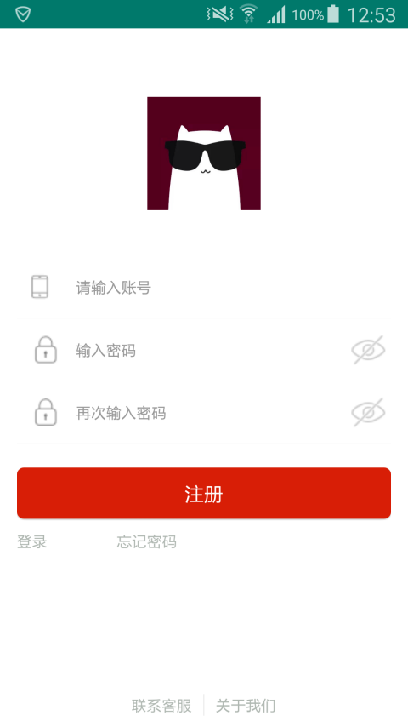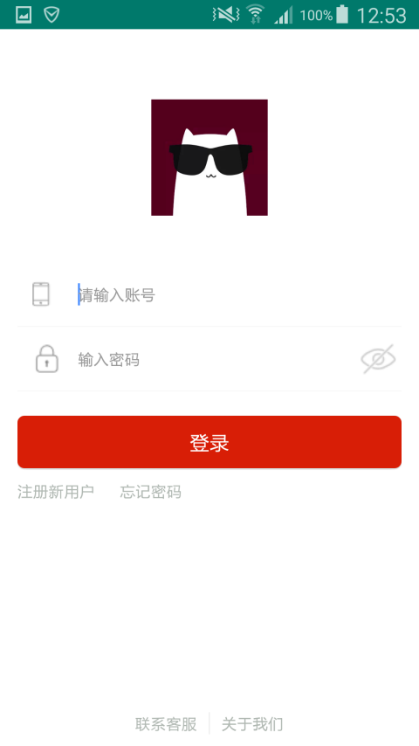

1. **简介页和会员信息页(我的)**

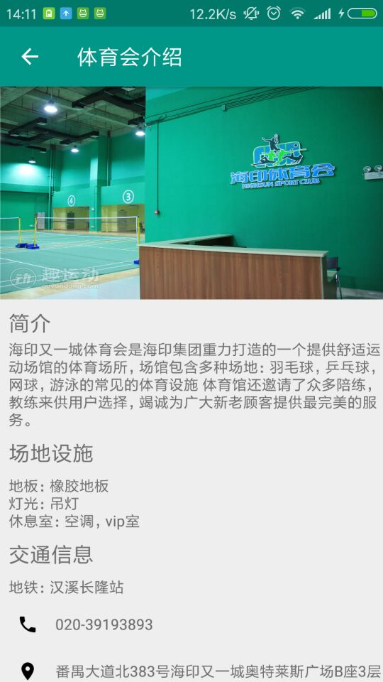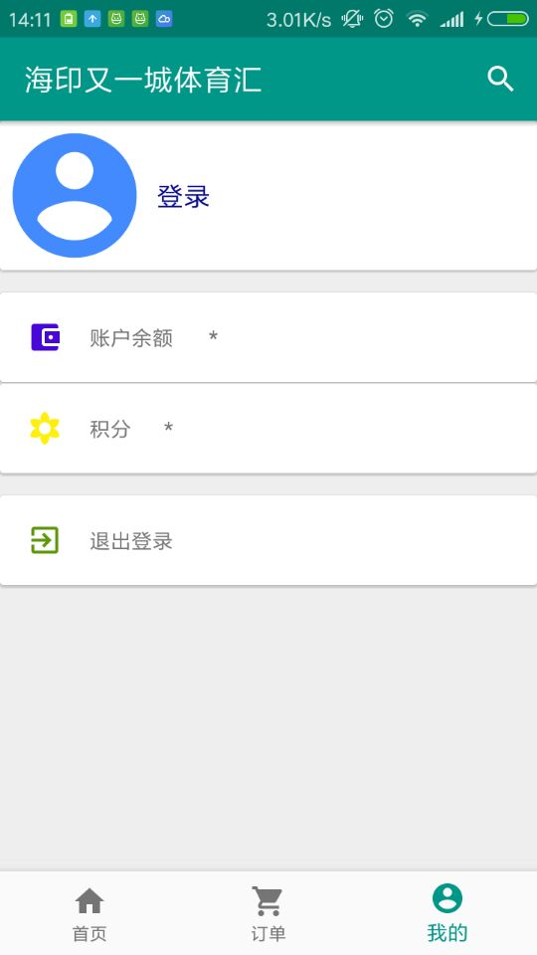

1. **前台主界面(场地分类页)**

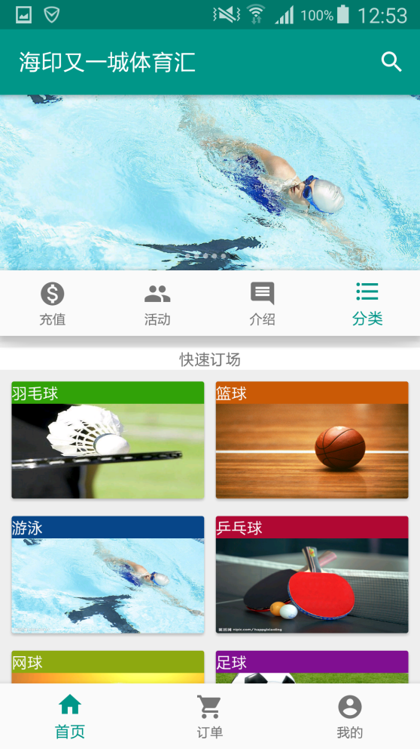

**4)场地详情(详情页、下单页、支付页和评价页)**

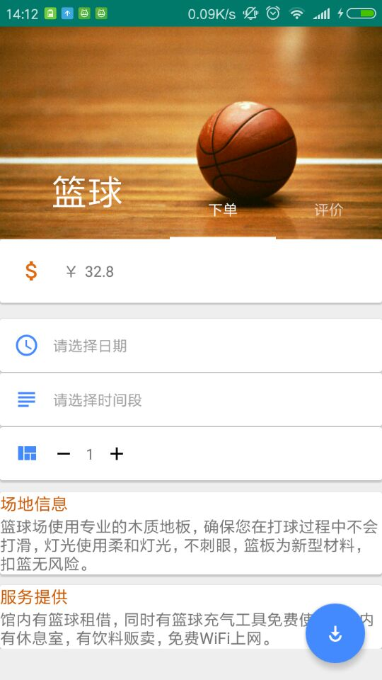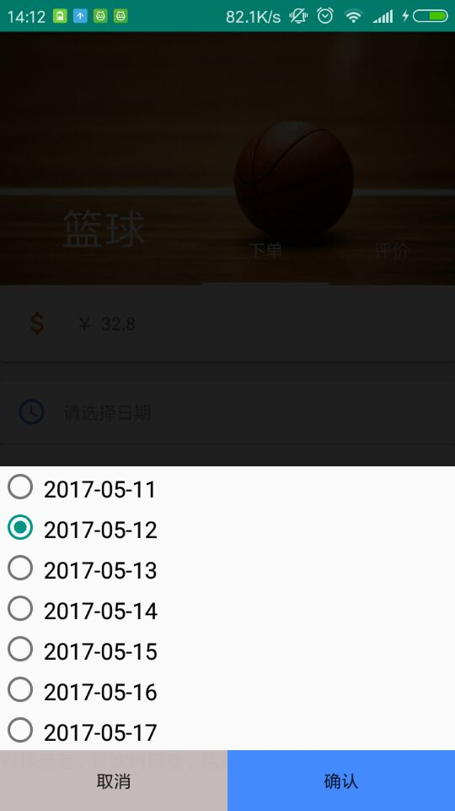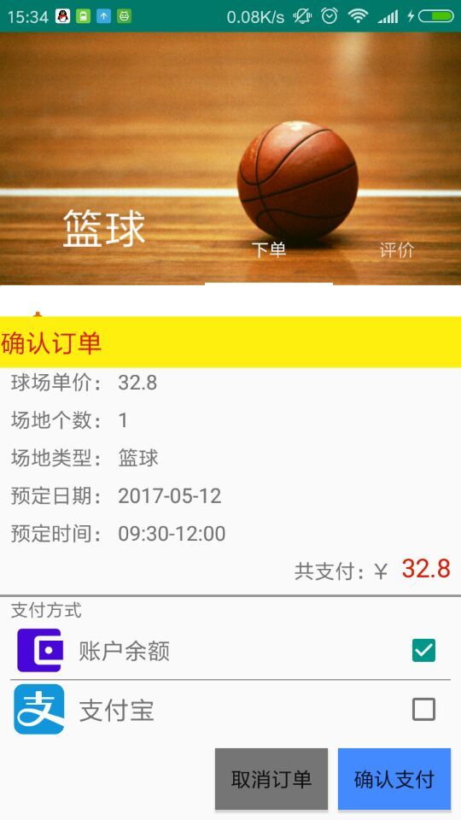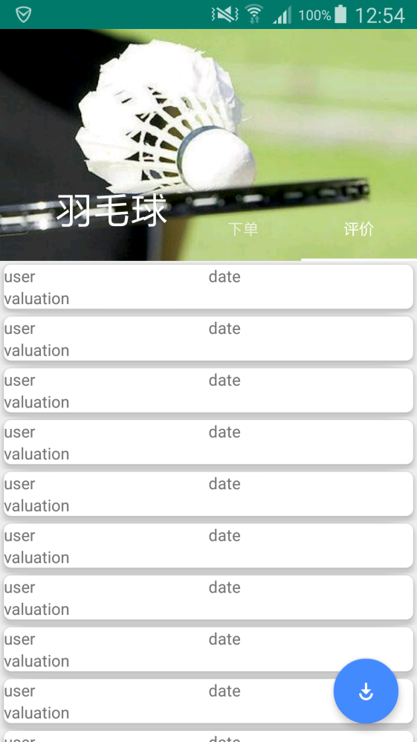

1. **场地搜索**

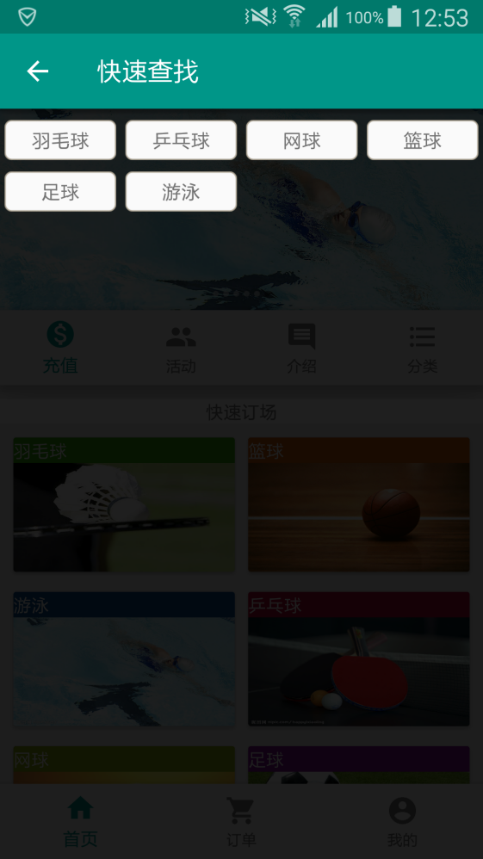

1. **订单页**

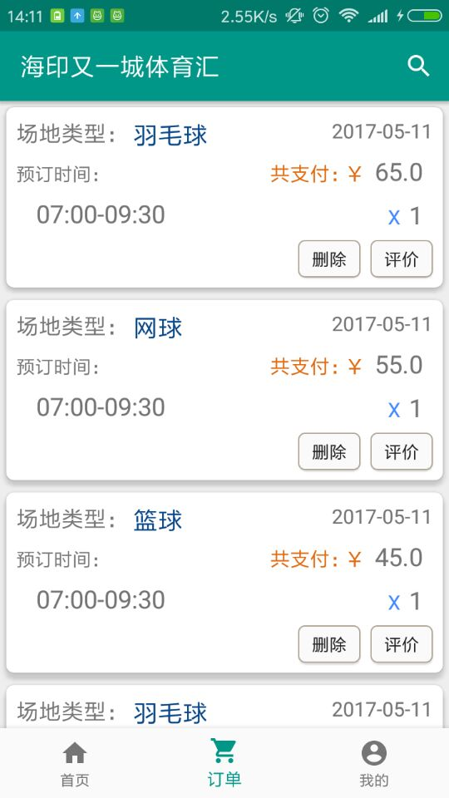

1. **充值页**

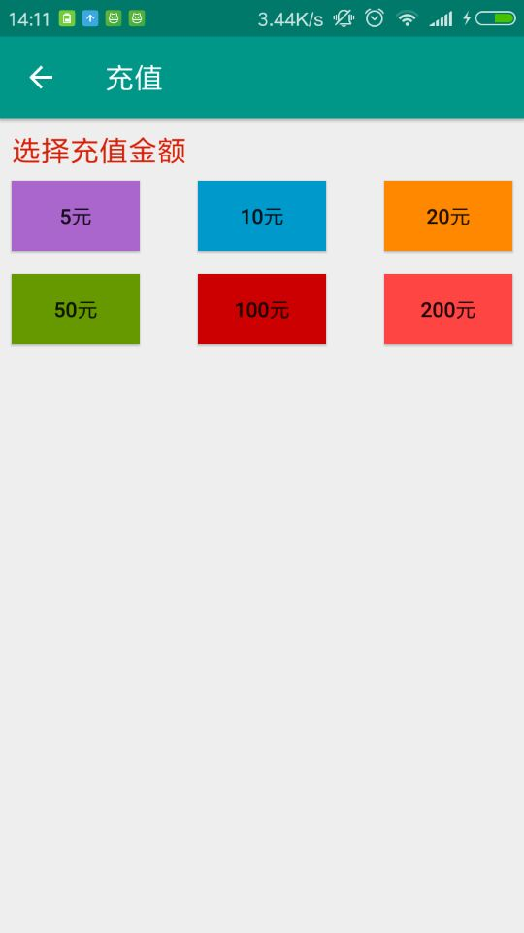

**7.2后台web端主要功能实现**

以下为后台管理系统**暂时**实现的功能界面展示：

**1)主界面(登陆页)**

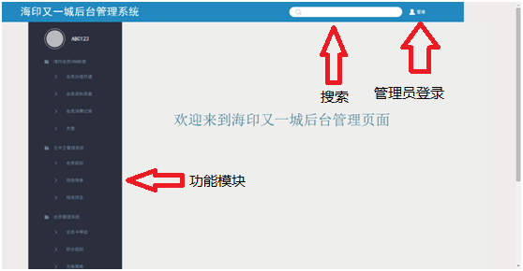

(主界面)

←这是实现的三大功能模块，分别为**海印会员CRM数据**，**王中王管理系统**和**会员管理系统**。

（主要功能模块图）

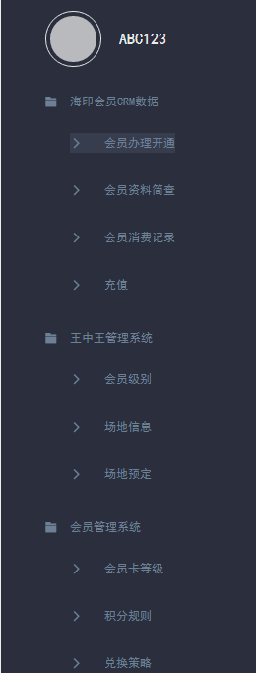

**2）海印会员CRM数据**

①会员办理开通界面

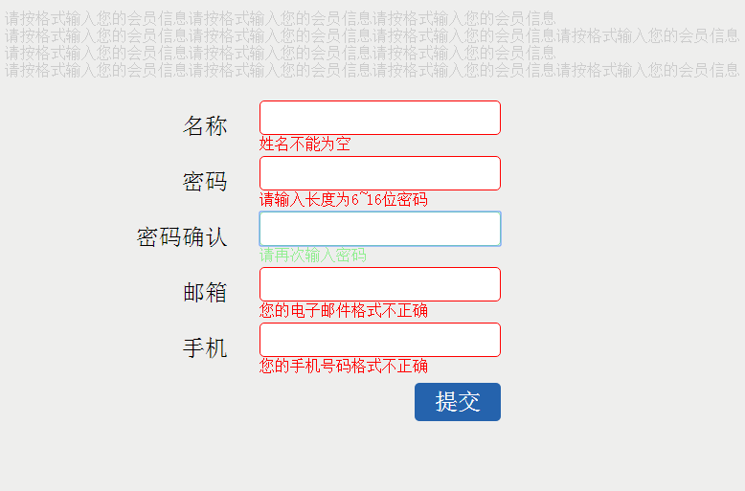

②会员资料简查

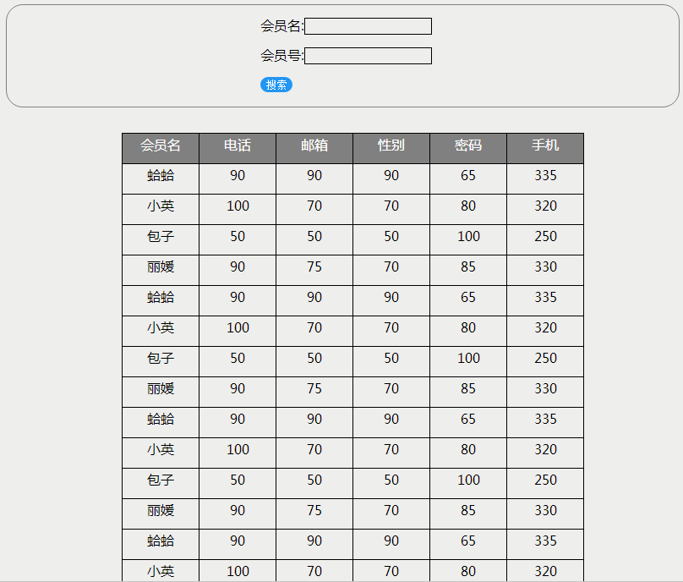

③会员消费记录

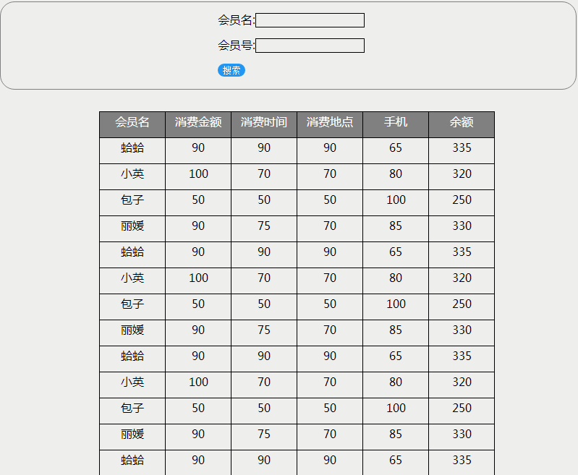

④充值

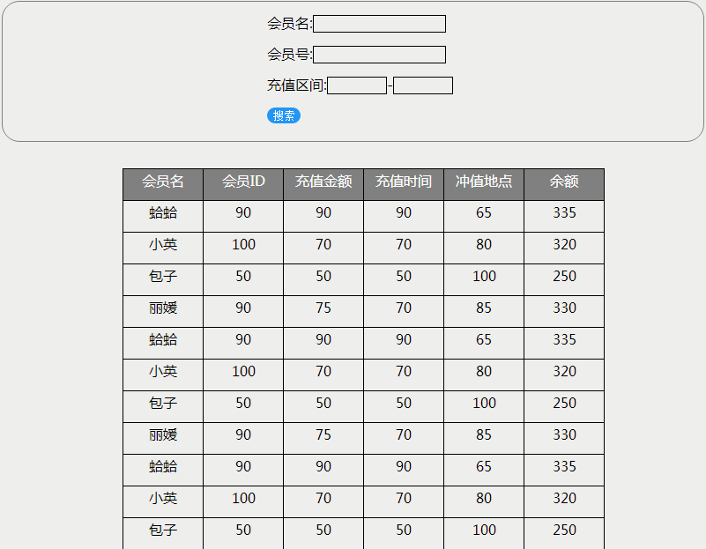

1. **王中王管理系统**

①会员级别

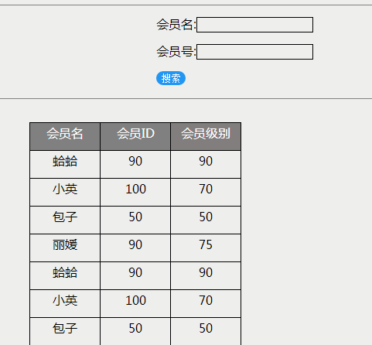

②场地信息

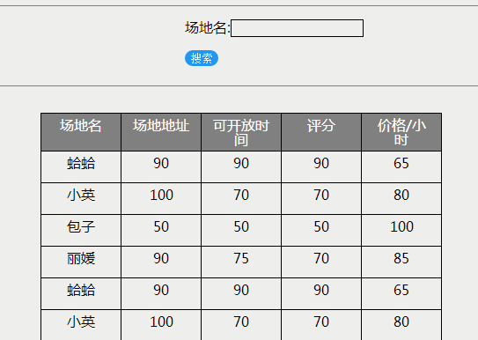

③场地预订

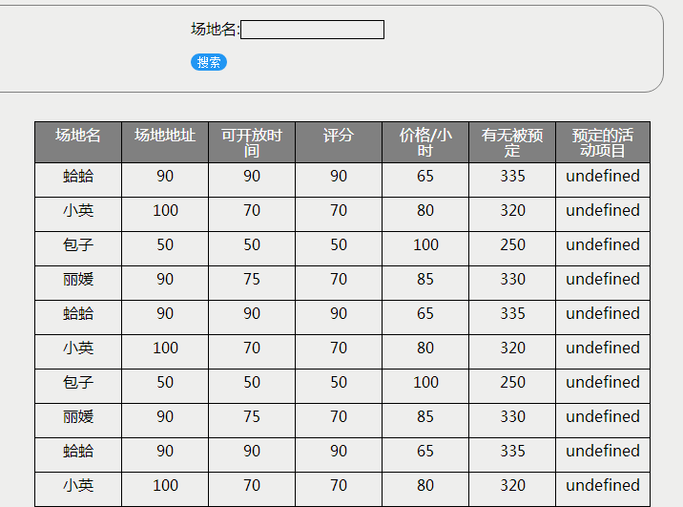

1. **会员管理系统**

该系统分为三大部分：会员卡等级，积分规则，兑换策略（视具体情况而定）。